МУНИЦИПАЛЬНОЕ АВТОНОМНОЕ ДОШКОЛЬНОЕ ОБРАЗОВАТЕЛЬНОЕ УЧРЕЖДЕНИЕ ДЕТСКИЙ САД № 155
ГОРОДА ТЮМЕНИ

ФЕСТИВАЛЬ
«СЕМЕЙНЫЙ ЛАД – ЖИЗНИ УКЛАД»

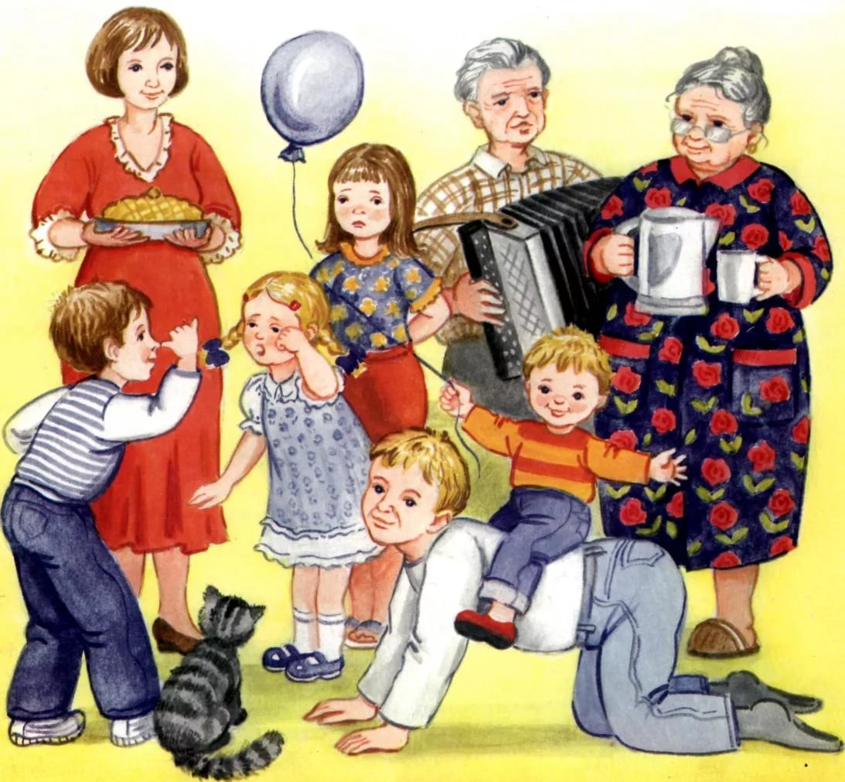
Автор разработки:
старший воспитатель
МАДОУ д/с № 155 г. Тюмени
Красовских Татьяна Павловна

Тюмень-2016
ДАТА ПРОВЕДЕНИЯ: 28 НОЯБРЯ 2016 Г.
ВРЕМЯ ПРОВЕДЕНИЯ: 17.00
МЕСТО ПРОВЕДЕНИЯ: ИГРОВОЙ ЗАЛ
Цель: Установление плодотворного сотрудничества между семьёй и школой; знакомство с творческими семьями обучающихся, с их семейными традициями; создание условий для позитивного общения детей и родителей; воспитывать уважение к своей семье.
Оборудование: ноутбук, мультимедийный проектор, экран, колонки, микрофоны, презентации семей, аудиозаписи.
Ведущие: 1 Маренина Е. Ю., 2 Перевезенцева Н. Х.
Члены жюри: Гашкова О. П., Майер И. В., Охотникова А. Н.
На фоне музыки: «Погода в доме»
Ведущий 1: Добрый вечер, дорогие ребята, мамы, папы, бабушки и дедушки. Мы очень рады видеть вас на фестивале «Семейный лад – жизни уклад».
На нашем фестивале работает Жюри, в составе которого Гашкова Ольга Петровна, Майер Ирина Васильевна, Охотникова Анастасия Юрьевна .
Что такое семья – понятно всем. Семья – это дом. Семья – это мир, где царят любовь, преданность и самопожертвование. Это радость и печали, которые одни на всех. Это привычки и традиции. А еще это опора во всех бедах и несчастьях. Это крепость, за стенами которой могут царить лишь покой и любовь.
Ведущий 2:
В семейном кругу мы с вами растем
Основа основ – родительский дом.
В семейном кругу все корни твои,
И в жизнь ты входишь из семьи.
В семейном кругу мы жизнь создаем,
Основа основ – родительский дом.
Ведущий 1: Семейные узы – самые крепкие, самые надежные. Поддержка и помощь близких сопровождают нас всю жизнь. Сегодня в ходе конкурсов семьи продемонстрируют всем, как они умеют помогать друг другу, слаженно действовать, выручать друг друга в разных ситуациях
Ведущий 2:
Приветствуем наших участников: Семья Бикчентаевых: Зилия Анваровна и сын Самир,
Ведущий 1 Семья Биктимировых: Фания Мажитовна и Руслан Расульевич, дочь Рания и сын Рустам
Ведущий 2: Семья Княжевых Дарья Николаевна, дочери Анастасия и Анжелика
Ведущий 1: Семья Тихомировых: Людмила Николаевна и Дмитрий Сергеевич, дочь Алина.
Ведущий 2: Семья Килиян Ольга Александровна и Станислав Михайлович: сыновья Александр и Кирилл, дочь Анастасия
Ведущий 1 семья Ильиных Гульнара Алексеевна и дочь Ангелина
Ведущий 2: семья Бардиных сын Захар Андрей Павлович и Ирина Николаевна
Ведущий 1 семья Байрамовых Анастасия Валерьевна и Юрий Викторович с дочерью Ульяной
Семьи рассаживаются за столики.
«ВИЗИТКА»
Ведущий 2: Ну, что же, друзья, настала пора познакомиться с нашими дружными семьями поближе. И мы объявляем первое домашнее задание «ВИЗИТКА». Прошу, семья… семьи представляются по очереди.
Ведущий 1: Уважаемые гости и участники фестиваля, а символом нашего праздника будет всем знакомый и обычный предмет. Загадка про веник. Может кто- то из участников пояснит нам, почему именно – веник мы выбрали символом нашего фестиваля? (ответы участников)
Домашнее задание № 2 « Древо моей семьи»»
Ведущий 2: О том, как русские люди в старину чтили своих родителей, можно судить по внутреннему убранству жилища. Еще лет 30 назад в деревенских избах висели на стенах фотографии... На них все члены семьи, близкие и дальние родственники. В центре ряда, на самом видном месте – увеличенные портреты родителей...
Ведущий 1: в современных квартирах, в мир компьютерных технологий, мы можем не встретить фоторяды родственников. Но каждая семья помнит и знает своих родителей, близких и дальних родственников и многие пытаются даже составить генеалогическое древо. Итак, наши участники представляют историю своей семьи.

Ведущий 2 Объявляется творческий конкурс «Дом нашей мечты»
На работу дается 5 мин. Семья рисует любыми материалами проект дома вашей мечты, учитывая пожелания всех членов семьи. По истечении 5 мин. глава семьи защищает проект. Жюри работает.
Ведущий 1: И так, следующее задание. Не бывает семьи без традиций
Предлагаем нашим семьям поделиться своими традициями.
Ведущий 2 . А сейчас наши дружные семьи приглашаются в большой круг и мы предлагаем Вам немного размяться и потанцевать, а может и сплясать. А наше жюри определяет номинацию « Танцующая семья»
Включается поппури из минусовок различных танцев: вальс, кадриль, танго, летка – енька, танец маленьких утят, ламбада, цыганские, рок-н-ролл.
Ведущий 1: Следующее домашнее задание «Творчество наших семей». В семье каждый богат своими умениями. Приглашаем участников фестиваля рассказать о своем творчестве.
Ведущий 2. А сейчас мы предлагаем Вам немного отдохнуть и поиграть. Конкурс спортивный. Проводит Гашкова Ольга Петровна.
Ведущий 1 Конкурс «Угадай песню - назови фильм» Как известно 2016 год – объявлен годом Кино и сейчас мы предлагаем нашим участникам по первым аккордам угадать название песни, и из какого мультфильма или художественного фильма эта мелодия или песня.
Ведущий 2. Конкурс № 9 Любимое блюдо нашей семьи. Презентация сладких блюд.

Наш фестиваль, подходит к своему завершению. И я приглашаю всех участников произнести эти замечательные слова о семье:
В заключение все участники читают строки из стихотворения (раздать по 1 строчке каждому взрослому участнику) Читаем с выражением.

1 Семья – это счастье, любовь и удача,
2 Семья – это летом поездки на дачу.
3 Семья – это праздник, семейные даты,
4 Подарки, покупки, приятные траты.
5. Рождение детей, первый шаг, первый лепет,
6. Мечты о хорошем, волнение и трепет.
7. Семья – это труд, друг о друге забота,
8. Семья – это много домашней работы.
9. Семья – это важно!
10. Семья – это сложно!
11. Но счастливо жить одному невозможно!
12. Всегда будьте вместе, любовь берегите,
13. Обиды и ссоры подальше гоните,
14. Хочу, чтоб про нас говорили друзья:
15. Какая хорошая Наша семья!
После приглашаем всех педагогов и участников фестиваля на заключительную песню: «Мы желаем счастья Вам»
Слово нашему компетентному жюри. Жюри объявляет название номинация и кому присуждается данная номинация.

